Kompletní přehled akcí na 2017-2018

měsíc | od-do | kde | kdo | Téma | poznámka
září | 9.9. | Verneřice | Vlčice | Smradi na chmelu | borcovka
září | 15.-17.9. | Mukařov | Všichni | Kydání hnoje | Potáborová porada
září | 22.-24.9. | Krhútské teritorium | Bláťa |  | sraz oddílů
září | 28.9. | Neobyčejná klubovna | Bláťa | Na den zedníkem | borcovka
říjen | 8.10. | Klubovna | Op |  | promítání fotek
říjen | 21.10 | Neobyčejná klubovna | Op | Mikrofony dobrodruhům | borcovka
říjen | 25.-29.10. | Pořešín | Michal |  | podzimky
listopad | 10.-11.11. | Pečky | Mates | Noční pochod | senioři
listopad | 11.11. | Malešický mikropivovar | Bláťa | Setkání veteránů | Tuláci + Poutníci
listopad | 24.-26.11. | klubovna u Sv. Jiří | Mates |  | zavolat 3 dny před http://www.ichthys-plzen.skauting.cz/klubovna-u-sv-jiri
prosinec | 15.-17.12. | chata Seleška | Bláťa | vánočka | http://www.seleska.cz/
prosinec | 26.12. | Říp | Bebina + Michal | XXIX. vánoční vločka
leden | 26.-28.1. | Kutná Hora | Vlčice | Historie bojovníků | zavolat týden před http://vydry.skauting.cz/zakladna/
únor | 23.-25.2. | Hlinsko - Skautský domov | Op | lyžo-bobo + hvězdy | napsat do 10. 2. na li.dalecka@gmail.com - počet lidí, čas příjezdu (http://hlinsko.skauting.cz/ubytovani.php)
březen | 28.3.-1.4. | Brlenka | Bára | Velikonoce | zavolat týden před 739 584 332
duben | 21. 4. | Libušín | Michal | Libušínská bitva
duben | 27.4.-1.5. | Zátoka pláňat | Bára | Čarodějnice | pracovní
květen | 7. 5. | Neobyčejná klubovna | Všichni |  | přespání v klubovně p
květen | 8. 5. | Neobyčejná klubovna | Bláťa | batikování | borcovka
květen | 25.-27.5. | Kubrychťárna | Bláťa pěší, Brňák kolo | cyklo-pěší | zavolat 14 dnů před 311 681 713, 602 490 458
červen | 9.6.-10.6. | Zátoka pláňat | Op |  | Top Gear
červen | 15.-16.6. | Stromovka | Bára |  | 24 hodin na koloběžce
červen | 22.-24.6. | Skuteč | Mates | pod stan
červen | 29.-30.6. | Zátoka pláňat | Mates |  | stavění tábora
srpen | 28.7-11.8. | Zátoka pláňat | všichni |  | tábor
září | 31. 8.-2.9. | Zátoka pláňat | Vlčice |  | bourání tábora

zelená - místo rezervováno
fialová - čeká na potvrzení
červená - nutno rezervovat
modrá - akce v celoroční hře
senioři
kmen
šedivá - hotovo
žlutá -NK

Červnovka, Skuteč, 22.–24. 6. 2018, garant: Mates

Za výpravu na přehoz dostanou: výřez nožem

pátek
Vypravěč ság se zjeví u Základního nivelačního bodu ve Vrbatově Kostelci. Po přečtení kroniky z minulé výpravy předá dětem zprávu napsanou citronem. Zároveň oznámí, že volba nového krále se blíží a je třeba se na ni dostavit. Čeká nás ale ještě poslední zkouška. Zkouška toho, jak moc jsme schopni vést svoji družinu. Oznámí nám, že dnes v noci máme přenocovat u lomu Mikšov a přečíst si zprávu. Ve zprávě je, že se máme během dneška a zítřka dojít do osady zvané Krouna. Pokud to dokážeme, můžeme si na oděv udělat nožem znamení.

Vrbatův Kostelec → Lom Mikšov (5 km)
spaní v kaňonu u zatopeného lomu
koupání podle času a počasí

sobota
→ údolí Krounky (cca 13 km)
spaní na loučce u potoka

neděle
→ Krouna (6 km)
udělání výřezu do přehozu

HRY NA CESTU
Trpaslík - domýšlení slov
Honzo vstávej
Na písmenka - kdo má něco červeného dva kroky/skoky/otočky dopředu, kdo má ve jméně A, také atd.
Ve dvojici zavázané ruce uzlovačkami, musí se vymotat
Vymýšlení slov - co nejvíce samohlásek/souhlásek/písmen atd.
Elektrárna - hádání, kdo má signál
Poslání signálu - chytání věci na konci řady
Kreslení na záda
Odhad ušlé vzdálenosti/viditelného objektu
Bomba/potopa
Lovec a vlčí smečka - někdo jde vepředu a občas se otočí, kdo se hýbe ten něco
Cukr, káva, limonáda
Vyzývaná - vyběhnu, plácnu 3 lidi po ruce a běžím zpět. Třetí člověk se mě snaží plácnut. Pokud se mu to povedu, jdu k němu do týmu. Pokud neplácne, nic se neděje.

Trasa: https://mapy.cz/s/2Cv2P

Sobota: snídaně: chleba a tavený sýr
oběd: těstoviny, kečup, vepřík, koření
večeře: vuřty, chleba, kečup, hořčice
Neděle: snídaně: chleba a nutella
oběd: chleba a paštika + jablko

Cyklopěší, Kubrychťárna, 25.–27. 5. 2018, garant: Bláťa + Brňák

Za výpravu na přehoz dostanou: obtisk boty, obtisk pneu

Ze Srbska jsme u boudy cca za 1hodinu. Je to 2,4 km. Po Svatojánské silnici .

Ubytujeme se.

Přichází vypravěč ság, který nám poví ságu o Thorovi. Poví nám ságu o Thorovi, jak ho Odin připravil o kouzelné kladivo, kvůli tomu, že se zamiloval do ženy na zemi a odmítl vládnout Asgardu. Zároveň se zmíní o tom, že kladivo velmi pravděpodobně dopadlo na zemi a jen ten, co je ho hoden jej může opět získat. Během výkladu ságy použije vypravěč dvě mapy, které mu pak při odchodu náhodou vypadnou. (Jedna pro pěší, druhá pro cyklo).

Pěší: Z chaty vyrazíme na vlak a svezeme se na Karlštejn.
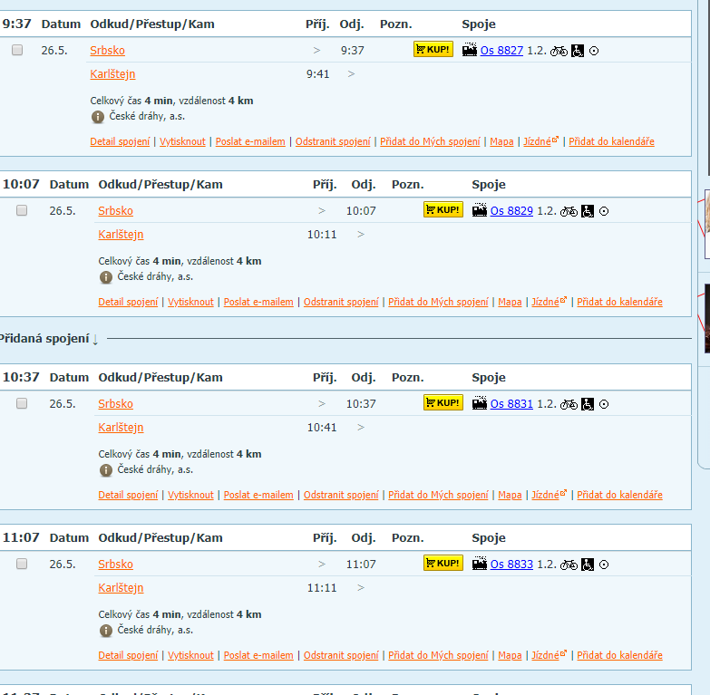
Vydáme se na hrad(1 kus), pokračujeme na Malou Ameriku(2 kus), Velkou Ameriku(3 kus), zpět na Mexiko(4 kus) a šupajdíme dolů z kopce do chaty.
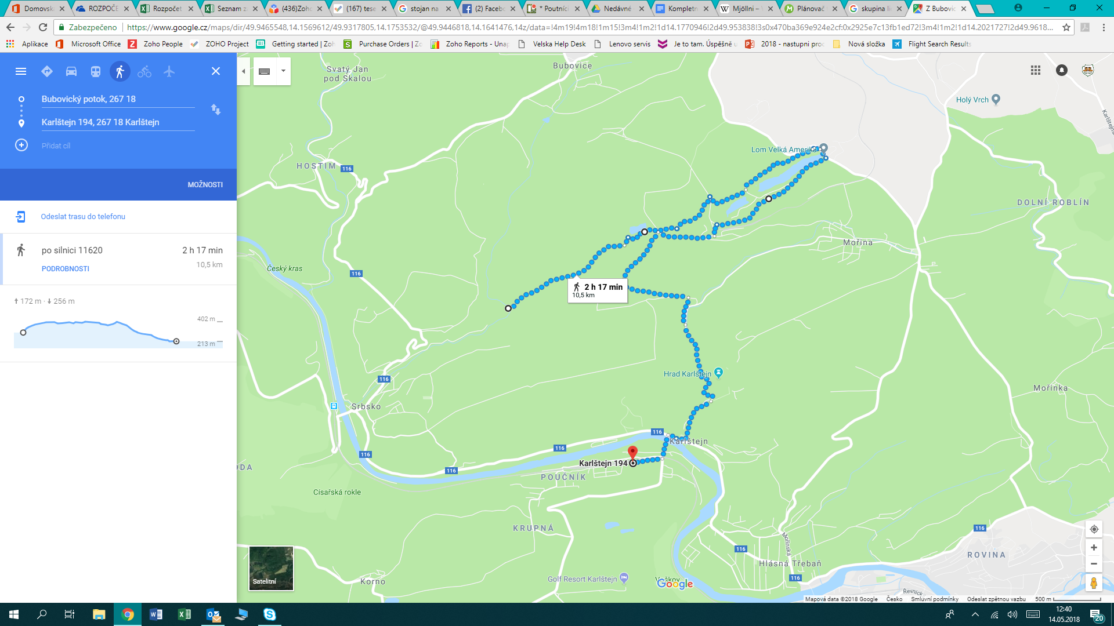
Po cestě na místech, které budou označené v mapě budeme nacházet části starodávného svitku, kde sám Odin píše:
Ty, jež hledáš Mjollnir, tak slyš, že hoden musíš býti nést na svých ramenou břímě nebeské a sílu blesků.
Ty, jenž chceš ovládati kladivo vyrobené skřítky Brokkem a Sindrim a ochraňovat jím celý široký vesmír ho nalezneš na místě, kde ukryto jest. Místo jenž voda protkává a padá volným životem svým k zemi.O.
(Bubovické vodopády- nedaleko chaty).

Na hábit pěšáci dostanou, obrys své vlastní boty.To nakreslí trávou. Ano TRÁVOU!!!! Známe všichni, jak jsme jako malí kreslili na chodníky trávou.(pokud by něco selhalo, jistí to zelená lihovka).

Cyklo:
Pojedeme trasu s několika stanovišti, které budou potenciálními místy, kde by se mohlo kladivo nacházet. Na místech však najdeme jenom části nějaké zprávy a až po spojení s těmi co jdou pešky sestavíme dohromady zprávu, která nás dovede k místu, kde je kladivo. (Do zprávy je potřeba zakomponovat to, že pouze pokud zaberou všichni současně, tak dokáží kladivo vytáhnout).
Místo nalezení kladiva samotného budou na jednotlivých místech části zpráv, které na konci spojíme s pěšíma a večer nás dovedou k místu, kde je kladivo samotné.
https://mapy.cz/s/2DHXe -- předběžná trasa, některé místa se dají vypustit ale je to dost do kopce mezí 6 a 9 km, možná ještě zhlečím

Večer:
Společně složíme zprávu, která nás dovede ke kladivu. Scéna, kdy se snaží každý z nás vytáhnout kladivo ze země, ale nejde to. Následně jim dojde i z textu, který složili, že musí zabrat společně např. jeden se drží kloadiva a ostatní se rozvětví a drží se někoho za jedno rameno(uvolníme zajištění kladiva a slavnostně jej vytáhneme).

Večer, u ohně, přijde vypravěč ság a poví ságu o tom, jak Thor zahraňoval světy a bránil zemi. Cílem je, aby si děti uvědomili, že nikdo z nás sám nemůže kladivo použít a tudíž nemůžeme bránit zemi. Zároveň nám prozradí, že Thor stále žije někde na zemi a že cesta pro jeho nalezení je dlouhá, plná nástrah, ale určitě bychom to zvládli.

Neděle:
Po snídani se vydáme Thora hledat. Cesta s překonáváním překážek.

Materiál: kladivo Thóra, zpráva(dopis od Odina), kostým na vikingského Thora a jeho ženu, buzoly 2x, 2x cestovní lékárnu, paměťáky, foťák, kancl kufr, měňáky

Nutné vymyslet: Něco co upevní kladivo do země, aby nešlo snadno vytáhnout, aby ho kdokoliv sám nevytáhl, ale zároveň šel mechanismus uvolnit, až budeme tahat všichni.

Čarodějnice, Zátoka pláňat, 27. 4. – 1. 5. 2018, garant: Bára

nejlepší hry z: táborů/ celoroček = (procházet všechny výpravy)

- udělat týmy na začátku
PŘÍBĚH:
- Aslan-viking s rohama a s pláštěm Supermana, zbraň tomahawk, řecká vlajka, za Kirandii a Artuše, poletí na koštěti (nimbus 3500), ve skutečnosti obyčejný pán času s obracečem času
- sbírání viteálů (kousky hodin) v různých světech
- hodiny - mohou být nasazeny místo hlavy čarodějnice - upálení
- na konci až ho osvobodí tak mu trpaslík objedná bigmac
- Postupem času mizí znamení
- Aslan prováděč mezi světy, který má obraceč času
- v posledním světe nalezneme uvězněného trpaslíka - trpaslík z rytířů je druhý pán času, který zaklel Aslana, chtěl mu udělat radost k narozeninám, ale to pitomeček malinkej a sám sebe také zaklel a je uvězněn v poslední celoročce
- Aslan může být ve skutečnosti “oddíl”, kterému chtěl trpaslík popřát, ale zkazil to, na oslavu 6. narozenin Poutníků bychom mohli mít dort
Co probrat na poradě:
- projít každou hru, ujistit se, že všichni rozumím, dohodnout místo hraní, jak dostanou hodiny, potřebný materiál ke hrám
- projít komentáře k jednotlivým pasážím v dokumentu a VYŘEŠIT! :)
- Aslan může být ve skutečnosti “oddíl”, kterému chtěl trpaslík popřát, ale zkazil to, na oslavu 6. narozenin Poutníků bychom mohli mít dort - souhlasíte? (S Bebinou bychom upekly dort)
- udělat hlavu z pěny (bude dlouho schnout) - bebina by měla vědět, jak s pistolí, kdyžtak já budu na telefonu a můžu vás navigovat
- co je třeba udělat před odjezdem:
kostýmy - Bára +
materiál na hry - Bára + všichni
kdy se sejdeme na přípravu? - navrhují čtvrtek odpoledne, budu tam celou dobu

27. 4. - Pátek
příjezd
Setkání s Aslanem.

28. 4. - Sobota
Kdo: krysař+koza

Kyrandia
Přes tábor projdou tajemný postavy které jdou a jdou… občas jim spadne papírek ( v táboře shodí papír kde bude napsáno co mají dělat ) a úkolem dětí je všechny papírky sebrat a to nenápadně v tichosti ( jak agenti CSI / FBI ). Pokud postava nějaké dítě vidí / slyší a ukáže na něj tak dítě vypadává. Až dostanou všechny papírky tak je musí složit. Vyjde obrázek a podle něj zjistí kde je další část hodin.

Odysseovy sny
Připraví se snídaně, ale nezazvoní se. Až se děti bez „povolení“ nasnídají, vběhne
dovnitř Kyklop, trochu je seřve, zavře dveře a řekne jim, že si jde lehnout, a že až se vzbudí, tak je sežere. Půjde do kuchyně a zatáhne závěs. Pravděpodobně předem odemkneme okno, aby ho potom mohl Aslan otevřít zvenčí. Děti vylezou ven skrz okno. Aslan jim řekne, že se musí dostat pryč, ale že se na to musí opatrně, protože Kyklop má„oči všude“. Musí se ho nejdřív nějak trvaleji zbavit. Pošle je pro lístečky poschovávané po táboře a okolí, což mu prý umožní pokračovat. Pak je můžeme poslat na dřevo. Všechny „oči“ napíchneme Aslanovi na jeden klacek, skrz okno se vrátíme a Aslan oslepí Kyklopa, který je potom bude hledat poslepu (děti zticha). Po chvíli otevře dveře a děcka vyběhnou na svobodu, Kyklop křičí na Aslana, jsou na vodoměrce.
materiál:

29. 4. - Neděle
Kdo:Lea+Efa
Ztracený tomahawk
Děti dostanou zašifrovanou zprávu a v ní bude že se hádali jelen s antilopou o to kdo se lépe orientuje v přírodě tak si vezmou buzolu a půjdou po papírkách . U každého bude menší lehký úkol. Až dorazí na konec tak budou hledat hodiny.
materiál:2x buzoly, papírky,hodiny,špendlíky,šifra
Camelot
Děti dostanou zas zašifrovanou zprávu a v ní bude že se rozdělí na dva týmy a půjdou na puťák. Potřebují získat mapu - tu má poslední vedoucí. Musí popořadě projít všechny vedoucí aby se dostali k poslednímu se všemi věcmi. Dospěláci budou rozmístěni po běžci a budou jím říkat co si mají zabalit. První třeba bude chtít, aby si doběhli pro batoh a potom mu prozradí, kdo je další, druhý bude chtít kartáček,toaletní papír,půl chleba,baterka,spacák,ešus.Poté poběží do tábora tam si to vezmou ukázají mu to a půjdou dál, na konci dostanou mapku a na nich bude místo kde jsou hodiny.
materiál:mapa,hodiny,půl chleba,šifra

večer: Země za zrcadlem
Dopoledne: svatba - když to půjde oběd venku

30. 4. - Pondělí

Kdo: Viky + Bára
Qahramon (Viky)
V tomto světě potkají skřítka. Viz příběh.

Ochránci světla (Bára)
famfrpál

upálení (skřítka)

1.5. - Úterý-odjezd

Úkoly, které budou muset děcka plnit a my je k nim nebudeme dokopávat, budou si sami muset hlídat aby přesně v ten čas splnili danou činnost, jinak se odečte počet bodů jejich týmu.

úkoly:
27. 4. 2018 ( pátek ):
- 21:05 Říct Kozovi ,,pí se rovná 3,14159265359”
- 22:00 jít do postele a spát

28. 4. 2018 ( sobota ):
- 9 hodin 5 minut 35 sekund a 65 setin jít si vyčistit zuby
- 14:00 jít na klády a udělat 5 dřepů a 6 kotrmelců ( kdo se bude vymlouvat tak 20 dřepů 10 kotrmelců 3 sudy vy-jímky určuje jen zdravotník )
- 18:00 napít se čaje

29. 4. 2018 ( neděle ):
Kluci:
- 8:00 am říct holkám ( např. Tonda, Mikeš, Fífa dokonce i Efa ale, je to nahraně :-) atd. ) že jim to sluší
- 18:30 zazpívat a zatančit Viky / Lentilce / Elišce / Báře kočka leze dírou
Holky:
- 0:00 - 23:00 užít si den
30. 4. 2018 ( neděle )
Kluci:
- 0:00 - 23:00 užít si den
Holky:
- 8:00 am říct klukům ( např. Lentilce, Viky, Dráčkovy, Tygrovy atd.) že jim to sluší
- 18:30 zazpívat a zatančit Krysařovi a Kozovi kočka leze dírou.
Bodování
vyhrání hodin…………………………………….25b.
když splní úkol v danou hodinu………………….10b.
když nesplní úkol…………………………………-5b.

Velikonoce, Brlenka, 28. 3. – 1. 4. 2018, garant: Bára

Za výpravu na přehoz dostanou: přívěšek na krk (kříž)
doprava:
nejbližší zastávka: Janov,Gajer bus ( 680801) Svitavy - Litomyšl
Praha hl.n. 15:58 Rx 871 Punkva 18.01 Svitavy
Svitavy,žel.st. 18:10 Bus 680801 31, 18:30 Janov, Gajer
2:35 h
po žluté skoro celou dobu cca 2,5 km

zpět:
11:33 bus Bus 680801 102 Janov,Gajer - 11:53 Svitavy,žel.st
11:57 vlak Rx 868 Špilberk Svitavy, žel.st. - 14:04 Praha hl.n.

lidi:
15dětí
Knedlík, Lentilka, Áďa, Dráček, Tygřík, Verča V., Krysař, Fífa, Koza, Kulička, Flek, Efa, Korbič, Arina, Markéta, Nebojsa
3 skupiny(po 5) = lodě
vedoucí - Bára, Matýsek, Michal (od čtvrtka), Martina by měla přijet v pátek

toto je třeba zakomponovat: http://soutezoddilu.modrysip.cz/page18.html - jídelnice je s tím seznámena.
TO DO:
• proviant + jídelák
• lékárnu (Bára)
• materiál (pojedeme autem - Matýsek)
• Foťák (Bára)

hry pro zařazení::
Magnety - spojení se částí těla poslepu
Chyťte vidoucího - všichni slepí jeden vidí a utíká
květiny na stromy!! (fáborky)
kreslení pohádek
zařadit každé ráno rozcvičku s hudbou?
hudba (vzít reprák): pozitivní, taneční, vikingská hudba pro různé příležitosti

materiál: ukázky land artu, přírodní provázky, nůžky, rýč či sekera
Obecně připomínat při akci spojitosti s našimi tradicemi.
Program:
odměna na plášť: přívěšek na krk+ spona na uchycení na pášť

Středa:
příjezd
Alespoň ve středu bych chtěla připomínat tradiční oslavy Velikonoc - křesťanské dny. Po setkání s věštcem už jen Vikingové. + (někde budou vyvěšeny oslavy našich českých Velikonoc)
Po příjezdu a vybalení se krátce sejdeme v nějaké místnosti a připomeneme si naše Velikonoce. Poté se vydáme na noční hru - kradení lightsticků a sfouknutí svíčky. Cestou potkáme žebráka - otrhaný, smradlavý, žádá nás o přespání a jídlo. (Zřejmě mu budeme chtít pomoci) - dýmovnice - přemění se ve věštce.
Jaro, čas změn - vydáme se na výpravu. Před tím, je třeba se připravit a naklonit si bohy. - Oslavením jara, dáváním obětí.

materiál: svíčky, zápalky
kostým věštce + barvy na ksicht

Čtvrtek:
vyvěšení textu s oslavou jara
slavení jarní rovnodennosti, rituály - obřad - oběť Bohům

Dopoledne:
Pro správnou navigaci na lodi se musíme naučit světové strany - hra NSWE RUN (ZFH)
15 minut běh co nejdál s pomocí buzoly na jednu světovou stranu - stále rovně i přes překážky, cedule na místě, odkrokovat zpět, vymyslet motivaci, start na vhodném místě. - pokud nebude žádné starší dítě, poběží jeden z vedoucích.
materiál: buzoly, cedule
Výroba květin na stromy.
materiál: fáborky, provázky, nůžky
Po obědě či před obědem přijde Viking, který nás bude učit hrdelní tony, které budeme zpívat při večerním obřadu.
(Mates + Bára)
Odpoledne:

Než vyrazíme, musíme zmapovat terén. https://www.hranostaj.cz/hra1388
Marco Polo

Nejdříve se vytvoří mapa úzko okolí s jasnými vztyčnými body (chata=Evropa, plot - mariánský příkop)
lany se na jiných místech vytvoří pevnina
hotové ostrovy, zanesu jejich polohu a přibližný tvar do své mapy aby jejich poloha odpovídala přibližné poloze na mapě
Rozdělíme hráče na skupiny. Každá skupina dostane svou slepou mapu (taková na které je zakreslena chata a plot například..ale není zde ani zmínka o ostrovech). Koráb pro celou skupinku představuje lano, provázek, cokoli čím se celá jedna posádka omotá a všichni sou jakoby v lodi, po celou hru nesmí ani jeden z hráčů opustit smyčku. Na znamení všechny lodě vyrazí na širý oceán. Jakmile některá posádka objeví ostrov, zakreslí si jej do mapy a vrátí se zpět do Evropy za vedoucím hry, kterému ukážou nový ostrov na své mapě a dají tomuto ostrovu nějaké jméno. Vedoucí hry si toto poznačí do své mapy, kde už má všechny ostrovy zaznačené a pokud přijede jiná posádka s tím samým ostrovem, už na něj nemají nárok neboť ho jako první objevila jiná skupina. V Evropě se nemusí dovědět, že je u toho ostrova už někdo předběhl, to zaručí napětí a nejistotu až do konce hry.
Do hry můžeme přidat akční prvky tak, že posádce dáme životy a na vodu vypustíme vedoucí jako piráty a mořské bouře.
Vyhrává skupina, která dokázala jako první najít a zaznačit nejvíce ostrovů.
materiál: lana, provazy

Výroba svíčky
materiál: plástve, nůžky, pečící papír, knot, papírové mističky
Každý si vyhotoví svou svíčku, kterou bude držet při obřadu - dolů se dají takové ty papírové mističky na cukroví, aby to nekapalo.

výroba oběťi: honosná oběť paní zimy (připomenout Moranu) - bude upálena na obřad, hranice na upálení - menší, půlka dělá moranu, druhá hranici
příprava hranice
materiál: pily, sekera, provazy

Večer:
obřad - oběti Bohům - “divadýlko” - s hudbou - naučená “mantra” kterou všichni zpívají
Obřadní prostor - někde u ohně či loučí připravit čisté obřadní místo - na něj: vodu, chléb, květiny - vyrobené námi i pokud najdeme živé, svíčky, lebku (mám), nůž, sůl
oběť - děti si z ní zapálí svíčku
zpěv
obkreslení oltáře nožem
špička nože do soli
“ Při této soli zasvěcené všem bohům, chraňte nás před nebezpečím”
špička nože do vody
“Při této vodě zasvěcené všem bohům, chraňte nás před zlem poskytněte nám svou ochranu na naši výpravě.”
vodu do soli
“Nechť se nyní oddělíme od všeho zla a temnoty. Thore, Frey, Odine, chraňte naši výpravu před zlými démony a nenechte nás upadnout. Nechť před vámi staneme čistí uvnitř i navenek.”
pocáká ostatní

ZDE BYCH ZAŘADIL NĚJAKOU VYKLIDŇUJÍCÍ HRU, AŤ NEJDOU PO TAK SILNÉM ZÁŽITKU HNED SPÁT. IDEÁLNĚ TŘEBA SVÍČKOVANOU, NEBO DESKOVKY APOD. (OPIČÁKOVA POZNÁMKA)

Pátek:
první plavba do Anglie, dobývání, vzít něco na cestu - jídlo, pití, lékárnička, pláštěnky
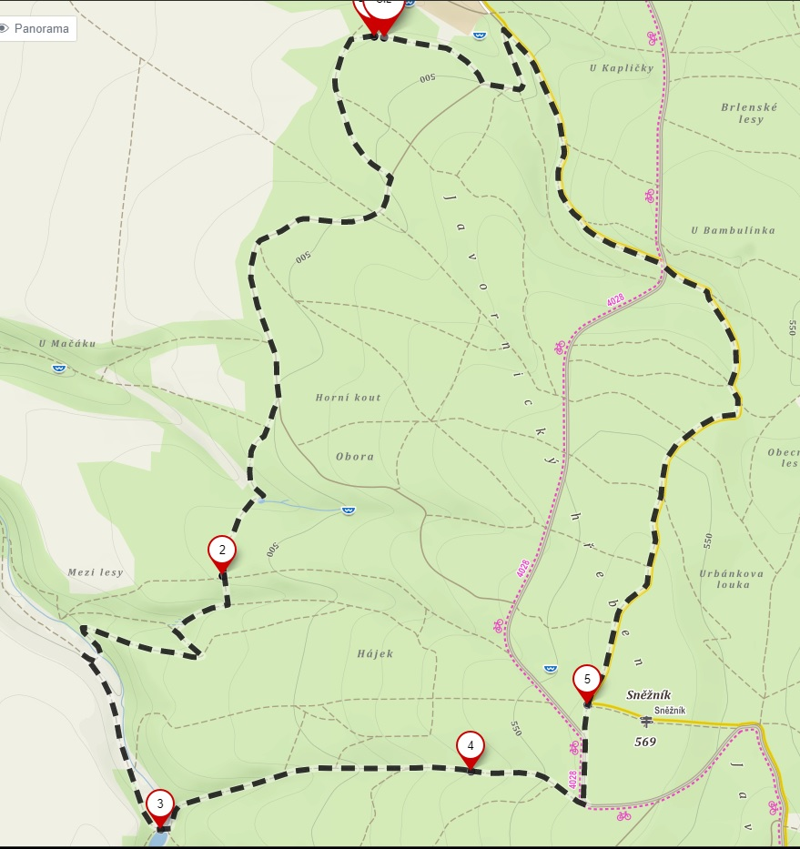
9,7km 3h

Rozdělení dětí na tři lodě
! ještě by to chtělo je po cestě nějak zabavit, drobnější hry

Dopoledne:

Najdi cestu mezi útesy:
materiál: vytisknuté a zatavené symboly
Sedmičky. Rozmístění po daném území symbolů. V území se může pohybovat jen jeden z lodi. A hledat symbol.
Posloupnost symbolů je daná. Když najdou všechny symboly, jako celá loď (držet se za ruce) projdou přímou cestou od jednoho symbolu k druhému v daném pořadí. Pokud půjdou k jinému, tak ztroskotají. Takže na začátek a znova (nebo prostě mají smůlu).

Odpoledne:

Zneškodnění hlídky
materiál: luk, šípy, možná herní sekera
Po přiražení ke břehům Anglie se objeví na obzoru hlídka. Je potřeba zneškodnit. Na danou vzdálenost jí musí sestřelit celkem 5x. Když jí sestřelí po 4. tak se rozběhne k vesnici, tudíž musí jí doběhnout se sekerou a dorazit, aby vesnice nedostala varování. Toto neví, to jim pak org řekne jen co hlídka začne prchat, a podá jim sekeru.
Otázka zda to udělat společně(více zásahů), nebo každá loď zvlášť(vystřídali by se)?

Dobývání anglické vesnice:
materiál: píšťalka či jiné foukadlo, lano, označení základen(vlajky)
Utvoříme kruh s poloměrem alespoň osm metrů pomocí lana nebo šátků. Doprostřed kruhu umístíme roh, píšťalku či vuvuzelu. Rozdělíme hráče minimálně na tři týmy. Každý tým si vybere ze svého středu krále. Král je slepý, ale zároveň velmi mocný. Jako jediný může vstoupit do kruhu a zatroubit na roh (píšťalku atd.). Dále pokud se král kohokoli dotkne, tak daný hráč umírá, ať patří do jakéhokoli týmu. Toto pravidlo neplatí pro jiné krále (nic se nestane), ale platí i pro hráče z vlastního týmu.
Každý tým má základnu 50-150 metrů od kruhu, záleží na počtu hráčů. Základny jsou rozmístěny stejně daleko od kruhu a stejně daleko od sebe.
Na povel organizátora vybíhají týmy ze základen a snaží se navigovat co nejrychleji svého krále do kruhu. Pozor na stromy a jiné překážky. Zároveň se mohou hráči snažit zničit ostatní hráče a tím jim znemožnit navigování. Záleží jaký zvolíte bojový systém, my používali kámen nůžky papír (hráč se dotkne/chytí jiného hráče a dají si kámen-nůžky-papír, vítěz žije, poražený se musí oživit). Dobře můžou fungovat i papkoule nebo cokoli jiného. Zničený hráč se může oživit vrácením na základnu a třeba oběhnutím stromu, několika dřepy, je to na vás.
Nikdo z hráčů, kromě králů nemůže vstoupit do kruhu. Hráči ale mohou navigovat krále stojíce na okraji. Král který první zatroubí na roh vyhrává.
Hra je svižná, je dobré jí hrát více kol a střídat krále.

Po dobytí jim poražený Angličan řekne o ukrytém pokladu a předá jim mapu s křížkem, kam se vydají až ráno, kde dostanou instrukce k vytyčení přesného místa.

jsme stále v Anglii - ačkoliv dorazíme domů.

Večer:
odpočinek po cestě

(- Navigace, objeveni zeme(hledani pokladu podle danych instrukci, geodet s primitivnim merenim)
- ‎jidlo na lodi, vareni v horsich podminkach, ziskani vody
- nesnaze po ceste(sila-padlovani, obratnost-proklickovat mezi utesy)
- ‎dobyti noveho uzemi, ziskani pokladu (neco na plast/kostym), najit a poskladat kousky neceho dohromady‎
dobývání - měkčené meče, souboj s figurínou
- kláda + tyče s bambulemi na přetlačování, shození z klády
- po cestě domů, bouře = rozdělení skupin, každá jinam, a najděte cestu domů)

Sobota:
Mor, poklad,Čekání na poslední ztracenou loď, vajíčka, divadlo o cestě, oslava z úspěšné výpravy (slavnostní večeře)

Dopoledne:
Procházka - jdeme po Anglii za pokladem (asi někam ke kapličce)
Po cestě nás zastihne mor

Bylinky:
materiál: recepty, vytištěné bylinky
Po cestě zpět, poznávání bylinek. Skupina je nakažena morem, který propukl v Anglii a musí ostatní sehnat podle receptu dané bylinky - bylinky budou od začátku vyvěšeny v chatě.
Byliny budou umístěny po větším počtu jednoho druhu v lese. Vždy vybíhá jeden ze skupiny a snaží se po paměti najít bylinku z receptu - členové se musí na trase střídat.
Od každé byliny nebude nebude nikdy plný počet kusů na místě (semeništi). Tým, který bude mít nejkompletnější (a nejsprávnější) recept, vyhrává a je nejzdravější. Podle počtu chybějících bylin - defekt do konce trasy. (např. chybí 1 bylina - jeden člen z týmu jde po jedné noze - mohou se střídat)
materiál: bylinky, recepty

Poklad - Primitivní geodet:
materiál: provázek, 4x geo kolík, lopatka, 3 krabičky s pokladem, pásmo
možná nápověda: změření boty jednomu vikingovi

Bez použití klasických měřidel podle daných instrukcí dojděte k místu pokladu. Pokud vědí kolik měří sami, či bota, nebo jejich část končetin, či mají uzlovačku o známé délce, tak to použít mohou.
Každá loď má svůj poklad, své instrukce, které jsou ale na stejném principu.

Instrukce: rozpul stranu, jdi vzdálenost směrem, celkem 4 kroky k pokladu
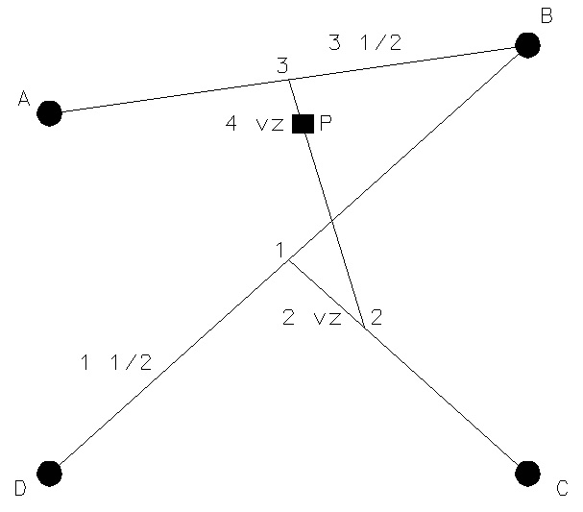
(nechat udělat mapu vyznačeného prostoru, sebrat, zakreslit a umístit poklad, rozstřihat a postupně dávat za úkoly v případě že nebudeme na celodenním)
Pak cesta zpět z Anglie domů - stále s postihem moru (až do oběda)

Odpoledne:
LAND ART:
modlitba za ztracenou loď

Cesta signálu:
materiál: 5x PET, šišky
Vyhlíží poslední loď. V zaříznutých fjordech na kraji útesů stáli hlídky, aby informovali vesnici, která ležela na konci fjordu. Je potřeba co nejrychleji dostat varovný signál do vesnice.
Trasa rozdělená do 5 úseků různých velikostí. Startovní pozice a PETka. Každá loď dá na jeden úsek jednoho člena. Jakmile na prvním úseku zahlídnou vracející se loď, začnou házet na PETku šišky, koule, tenisáky, cokoliv. Když jí někdo shodí, postaví se znova, a jeho spoluhráč na dalším úseku začne házet na další PET. Která loď shodí poslední vyhrává.

Vajíčka barvení:
materiál: Vajce, přírodní obarveniny, fáče

Výroba různých velikonočních ozdob, omalovánky
materiál: slepice, omalovánky pastelky, tempery, štětce

Divadlo z cest:
Připravit si krátké divadelní pojetí události z cesty do Anglie

Večer:
Slavnostní večeře (Matýsek)
Divadlo
Oslava úspěšného dobytí Anglie, ukončení

Neděle:
pamětáky
odjezd 11:33 bus

Další nápady:
Plavba, vyuzit les jako velke more, zasoby dlouha cesta, ritual pred vyplutim, objeveni nove zeme, dobyti(aby to nebylo moc agresivni), oslava doma s koristi
> plášť upgrade nejaky amulet (přívěšek, keltský kříž), zlato, stribro, neco z cizi zeme
Rybolov
Utok jineho kmene, barbari
V pripade boje predem vycvik s mekcenymi meci ci boj symbolizovat hrou
Prekreslit mapu okoli jako more, cesty jako proudy ci vitr
Pozehnani pred vypravou, vyroba jidla na cestu

Matýsek vzít:
pásmo, 4x kolíky, fiskarsku sekeru a pilku, lano, dýmovnice?, látky na vlajky, wok
kříže, vytisknuté a zatavené symboly na 7, tisk mapy
Brašule: luk+šípy s bambulí, černý plášť, meč, ?sekeru herní

z NK:
polní lopatka, pilky
jídlo, materiál, kostýmy
louče 3x, petrolej

Lyžo-bobo, Skautský domov Hlinsko, 23.–25. 2. 2018, garant: Vlčice

Za výpravu na přehoz dostanou: Obtisk hvězdy

- rozdat Škrpály + měňáky za příspěvky, pěkně se slávou, potleskem. Ať to motivuje. Další Škrpál je aprílový. Mohou přispívat už teď.

Ještě rozpracuji...

V pátek dorazíme na ubytko někdy kolem deváté večer. Zabydlení se, večeře, každý vlastní a spát.
Na poradě kdo a jak má skupinky počty dětí a v kolik se vyrazí na sjezdovky. Více méně stejný vedoucí na svahu jako minulý rok. Bláta má snowboardáky. Já mám bobisty. Brňák má lyžaře.
Sobota: snídaně - chleba, paštika, máslo
předání info dětem a rozdání svačin. Chleba, salám, jablko, sušenky, čaje či voda do lahví.Bobisti obed rizoto.
mezi 17:30-18.00 hod večeře. Brambory na loupačku. Pak zde zminovaná hra Hvězdy.

Hvězdy
Námět: Legenda je z knihy Josipa Kleczeka - Naše souhvězdí.

Provedení:
Hra byla poprvé hrána na vícedenní výpravě v květnu 1995. Je tedy určena na 3-5 denní výpravy.

Rozdělení účastníků:
Nejoptimálnější je vytvořit 4-5 členná družstva.

Pravidla hry:

1. V jednotlivých etapách budou družstva získávat "hvězdy". První družstvo nejvíce, druhé o 1 méně atd.
2. Družstvo si tuto hvězdu vybere v jakémkoli souhvězdí (pokud je tam ještě volná hvězda). Za tuto hvězdu dostane družstvo jedno písmeno do hesla.
3. Ke každému souhvězdí přísluší jedno heslo. Které družstvo první zjistí příslušné heslo, získává souhvězdí.
4. Vítězí to družstvo, které získá nejvíce souhvězdí. Při rovnosti rozhoduje součet počtu hvězd v jednotlivých souhvězdích, které družstvo vlastní.
5. Písmena lze vyměňovat, prodávat i kupovat.

Hesla: viz tabulka v PC !!!

Etapy:
1.Velká medvědice (UMa) + Malý medvěd (UMi)
Pomůcky: papkoule
2.Kasiopeja (Cas)
Pomůcky: nic
3.Cefeus (Cep)
Pomůcky: tenisák, kameny
4.Drak (Dra)
Pomůcky: jablka
5.Orion (Ori)
Pomůcky: plechovka, provázek, klacky
6.Lev (Leo)
Pomůcky: šátek, ručník, fáborek
7.Honák - pastýř (Boo)
Pomůcky: šátky, uzlovačky
8.Labuť (Cyg)
Pomůcky: nic
9.Orel (Agl)
Pomůcky: ešusy, lžíce
10.Herkules (Her)
Pomůcky: lano
11.Pegas (Peg)
Pomůcky: stopky
12.Andromeda (And)
Pomůcky: uzlovačky
13.Býk (Tau)
Pomůcky: svíčky, zápalky
14.Vozka (Aur)
Pomůcky: kuličky, tužky
15.Perseus (Per)
Pomůcky: zrcátko, papkoule, plechovka

Hry:

1.Velká medvědice (UMa) + Malý medvěd (UMi)

Legenda: Arkádská princezna Kallistó vzbudila svou krásou žárlivost Héry, manželky nejvyššího boha Dia. Proto ji rozhněvaná bohyně proměnila v medvěda a vyhnala do lesů. Marně ji Kallistó prosila, aby jí ponechala lidskou podobu. Héra byla neoblomná. A tak bývalá princezna bloudila po lesích a bála se divoké zvěře, neboť zapomínala, že je sama divokým zvířetem. Záhy však poznala i strach z lovců a jejich psů. Jednoho dne zahlédla mezi pronásledovateli svého syna Arkase. Přiblížila se k němu a chtěla ho obejmout. Arkas v obraně namířil na matku kopí. V posledním okamžiku zasáhl Zeus, a aby zabránil zlému činu, proměnil i syna ve zvíře - v malého medvěda.

Hra: V každém družstvu si tajně zvolí jednu Kallistó, jednoho Arkase a jednoho Dia. Hraje se na předem vymezeném prostoru. Úkolem družstva je papírovými koulemi zasahovat protivníky. Kdo je zasažen, vypadává. Jenom Arkas může být zasažen Diem, Kallistó Arkasem, Zeus je nesmrtelný. Od ostatních zásahy neplatí, jen musí říct, kdo jsou.

Za vyřazení Kallistó družstvo získává 5 bodů, za Arkase 3 body.
Takto se hraje několikrát. Které družstvo získá více bodů, to vyhrává.

2.Kasiopeja (Cas)

Legenda: Kasiopeja byla velmi hezká. Vychloubala se, že je ještě krásnější než vodní nymfy Néreidy.

Hra: Každé družstvo vybere tu nejkrásnější dívku - Kasiopeju. Ta se musí královsky obléct. Na sobě však může mít jen věci, které začínají určitým písmenem (např. K).

Za každou oblečenou věc je 1 bod. Za špatně oblečenou věc (začíná na jiné písmeno jsou -3 b).

3.Cefeus (Cep)

Legenda: Cefeus byl podle pověsti etiopský král, manžel krásné Kasiopeji.

Hra: Každé družstvo si zvolí jednoho Cefea. Ten se postaví na dva kameny (na každý jednou nohou). Ostatní hráči házejí na krále Cefea tenisovým míčkem nebo papkoulí ze vzdálenosti asi 5 m. Když někoho trefí, musí na trůn jiný král z téhož družstva.

Jakmile se na trůně vystřídají všichni hráči, družstvo vypadá. Které družstvo vydrží nejdéle, to vyhrává.

4.Drak (Dra)

Legenda: Hrdina Hérakles musel vykonat dvanáct namáhavých a nesnadných prací pro krále Erystea, mezi jiným též přinést zlatá jablka ze zahrady Hesperidek. Vstup do zahrady však střežil drak, kterého musel Hérakles přemoci.

Hra: Vedoucí kolem stromu rozmístí 3 jablka (nebo nějaké předměty). Jedno družstvo představuje draka: 1. se chytne stromu, druhý chytne prvního za pas, třetí druhého atd. Poslední představuje hlavu. Z druhého družstva vyjde jeden hráč - Herkules. Jeho úkolem je donést jablko, aniž by se ho dotkla hlava draka. Drak se však nesmí rozpojit.

Jestliže se to hráči povede do jedné minuty a nebude zasažen, získá za každé přinesené jablko 1 bod.

Takto se v rolích Hérakla vystřídají všichni hráči.

Které družstvo získá více bodů, to vyhrává.

5.Orion (Ori)

Legenda: Stará báje vypráví o Oriónovi - statném a sličném lovci - jehož otcem byl Poseidón, vládcw všech vod. Jeho matka byla náruživá lovkyně z družiny bohyně lovu Artemidy, a proto měl Orión v Artemidě mocnou ochránkyni.
Hra: Každé družstvo si vyrobí luk a šípy. Vedoucí postaví na pařez plechovku. Úkolem soutěžícího je sestřelit plechovku. Může si vybrat ze tří vzdáleností: za 1, za 2 a za 3 body.

Ve střelbě se vystřídají všichni hráči (podle počtu i 3x). Které družstvo získá více bodů, to vyhrává.

6.Lev (Leo)

Legenda: Jedním z Héraklových úkolů bylo zabít lva. Lev byl neobyčejně velký a sužoval celý kraj. Hérakles jej našel v jedné jeskyni a omráčil ho mohutným kyjem.

Hra: Jeden hráč z jednoho družstva představuje Hérakla, jeden hráč z družstva druhého lva. Herkules si zaváže oči šátkem ,do ruky si vezme kyj - smotaný ručník a za pas si dá fáborek. Soutěží se v omezeném prostoru. Úkolem Hérakla je trefit kyjem lva. Úkolem lva je strhnou Héraklovi fáborek. Komu se to podaří dřív, získá 1 bod.

Takto bojuje každý s každým. Které družstvo získá nejvíce bodů, to vyhrává.

7.Honák - pastýř (Boo)

Legenda: Podle dávné pověsti byl kdysi chudý pastýř oloupen bratry o své stádečko volů. Toulal se pak jako žebrák světem. Všude na svých toulkách viděl, jak musí rolníci těžce pracovat, aby získali potravu pro sebe a své rodiny. Přemýšlel, jak by jim pomohl, až se mu podařilo vyrobit první pluh tažený zvířaty. Za to, že lidem pomohl, zvěčnil Zeus prostého poháněče volů na obloze jako souhvězdí Honáka.

Hra: Jeden hráč představuje vola, druhý Honáka. Vůl má zavázané oči, na každé ruce má přivázanou jednu uzlovačku. Honák drží druhé konce uzlovaček. Na trať nastoupí z každého družstva jedna dvojice. Cílem je co nejrychleji proběhnout vyznačenou překážkovou dráhu. Přitom Honák nesmí promluvit ! Vola naviguje jen pomocí uzlovaček. Kdo tuto trať proběhne nejdříve, získá nejvíc bodů.

Takto se v roli Honáka i vola vystřídají všichni hráči. Které družstvo získá více bodů, to vyhrává.

8.Labuť (Cyg)

Legenda: Báje vypráví, že v labuť se proměňoval vládce Olympu, mocný Zeus, když se chtěl podívat mezi lidi. V této podobě navštívil i královnu Lédu, která ho zaujala svou krásou. Aby se k ní mohl přiblížit, dal se pronásledovat obrovským orlem, před kterým ho královna zachránila. Léda se stala matkou krásné Heleny, pro kterou vypukla trojská válka.

Hra: Polovina družstva představuje Dia - labuť, druhá polovina Lédu. Liší nebo vedoucí jsou orlové. Labutě odejdou na jeden konec herního území, Lédy na druhou. Orli jsou uprostřed. Úkolem labutí a Léd je setkat se (vždy jeden a jeden). Orlové se snaží dotykem vyřadit labuti ze hry.

Za každou spojenou dvojici získá družstvo 1 bod. Hraje se asi 5x. Které družstvo získá více bodů, to vyhrává.

9.Orel (Agl)

Legenda: Když bohové na posvátné hoře Olympu popíjeli nektar, roznášela prý jim plné poháry Hébé, dcera Dia a Héry. Jednou však při tom zakopla a upadla. Rozhněvaný pán bohů i lidí ji za trest funkce zbavil. Na její místo byl pak dosazen trojský chlapec Ganymédes, kterého Zeus v přestrojení za orla odnesl na Olymp.

Hra: Vedoucí vyznačí překážkovou dráhu. Začínat bude u potoka či jiného zdroje vody, končit u ešusu (pro každé družstvo jeden). První hráč z družstva dostane lžíci. Jeho úkolem je doběhnout k potoku, nabrat do lžíce vodu, proběhnout překážkovou dráhu, vodu vylít do ešusu a lžíci předat dalšímu hráči.

Které družstvo má dříve plný ešus, to vyhrává.
10.Herkules (Her)

Legenda: Herkules byl syn Dia a krásné pozemšťanky. Od svého otce dostal do vínku sílu a slávu. Ale Diova manželka Héra ho od narození pronásledovala. Poslala na novorozeně dva hady, aby Hérakla zardousili. Ale Hérakles byl už jako dítě velmi silný a hady zabil.

Hra: Dvě družstva se navzájem přetahují lany. Takto se hraje systémem každý s každým. Kdo tento turnaj vyhraje, vyhrává i tuto hru.

11.Pegas (Peg)

Legenda: Když Perseus usekl hlavu Meduse, řinula se z otevřené rány krev do moře a na tom místě vznikl na příkaz boha vod Poseidóna sněhobílý kůň Pegas. Poseidón dal Pegasa později hrdinovi Bellerofónovi, který s ním vykonal nejeden hrdinský čin. Když však Bellerofón přemohl obludu Chiméru, zpychl nad svou statečností a chtěl se dostat na Pegasovi až na Olymp mezi bohy. Rozhněvaný pán Olympu - Zeus - poslal na Pegasa ovády. Pobodaný Pegas se splašil a jezdce shodil.

Hra: Vedoucí představuje Pegasa. Postaví se na ruce i nohy. Na záda mu sedne první hráč. Smí se však držet jen nohama. Vedoucí se snaží hráče setřást. Stopuje se čas, po který hráč vydrží na vedoucím.

Časy se v družstvu sčítají. Které družstvo má nejvíce sekund na svém kontu, to vyhrává.

12.Andromeda (And)

Legenda: Cefeus se obrátil o radu do věštírny. Dostal však zdrcující věštbu; měl obětovat svou dceru Andromedu. S těžkým srdcem dal král přikovat nevinnou dívku na skalnatý útes a s hrůzou čekal, co se stane.

Hra: Polovina hráčů představuje Andromedy, polovina Persei. Soupeřovi Perseové odvedou Andromedy do lesa a tam je přiváží ke stromu. Potom se všichni vrátí na start. Cílem Perseů je najít Andromedy, odvázat je a vrátit se ke startu.

Které družstvo se dříve shromáždí u startu, to vyhrává.

13.Býk (Tau)

Legenda: Podle řecké pověsti chtěl mocný Zeus unést Európu, krásnou dceru fénického krále. Aby ji oklamal, proměnil se ve sněhobílého býka a vmísil se do královských stád. Európa si mladého krotkého býčka brzy oblíbila. Jednou se na něho posadila, aby se trochu projela. Býk však opustil stádo, skočil do moře a plaval s Európou na hřbetě k ostrovu Krétě.

Hra: Na jeden břeh rybníka či většího potoka se postaví z každého družstva jeden hráč. Ten si vezme zapálenou svíčku. Jeho úkolem je vodu přebrodit či přeplavat aniž mu zhasne svíčka. Když mu náhodou zhasne, musí se vrátit zpět, svíčku zapálit a opět pokračuje. Na druhém břehu předá svíčku druhému hráči. Ten brodí zpět, předá svíčku třetímu atd.

Které družstvo je první hotovo, to vyhrává.

14.Vozka (Aur)

Legenda: Vozka na zimní obloze je řecký král Erichthonios, syn chromého boha Hefaista. Vychovala jej sama bohyně Athéna, a když dospěl, stal se aténským králem. Proslul tím, že jako první zapřáhl koně do vozu a stal se mistrem v ovládání spřežení.

Hra: Vedoucí vyznačí dráhu s mnoha brankami. Každý hráč ji musí absolvovat. A to tak, že si na start položí kuličku a tuto posunuje pomocí tužky nebo větvičky. Kulička musí projet všemi brankami. Stopuje se čas.

Které družstvo má dohromady nejkratší čas, to vyhrává.

15.Perseus (Per)

Legenda: Podle řecké legendy byl Perseus jedním ze synů boha Dia. Král jeho rodné země se obával, že ho Perseus zbaví trůnu, a proto mu uložil, aby přinesl hlavu Medusy. Doufal, že se tak Persea zbaví. Medusa byla kdysi hezká dívka; že se však srovnávala krásou s bohyní Athénou, byla přeměněna v obludu se zvířecími tesáky a s hady místo vlasů. Byla tak ohyzdná, že vše živé při pohledu na ni zkamenělo. Proto Perseus na radu bohyně Athény nehleděl na ni přímo, nýbrž pozoroval ji v lesklém štítě jako v zrcadle.

Hra: Vedoucí postaví na kůl nebo kámen plechovku. Jeden hráč - Perseus si vezme zrcátko a papkouli. Jeho úkolem je sestřelit plechovku. Ovšem přitom se může dívat jen přes zrcátko. Když se mu to povede, získá 1 bod. Každý hráč má 3 pokusy.

Které družstvo získá více bodů, to vyhraje.

Dle času a únavy, deskovky, kytara, klidný večer. Večeře: Brambory na loupačku

Neděle - Snídaně chleba se sýr. pomazánkou

Hledání indícíí.
okolo objektu budou poschovávaný indície. Na každé z nich bude slovo. Jedno téma bude mít 5 slov.Budou na barevných papírech. Modrá barva ale neznamená že všechna slova patří do jednoho tématu, ale značí pořadí z tématu. Modré indície budou první slova z tématu. Zelené , druhé atd.Když narazí na svůj úkol nic to na věci nemění. Témata budou mít napsané na papíře či tabuli. Až si budou myslet že je to ono, řeknou nám proč. Za každé špatně zvolené slovo dělají úkol, který si sami na začatku vymyslí. Vezmou si papírky a každý napíše úkol. Po naší kontrole, zda je to v normě se lístek hodí do čepice, klobouku.
Např: kroky, dálka, metr, komín, zeleň a téma bude objevení Green Landu.
2. téma: hranice, voda, osobní věci, dlouhá cesta, smutek. Úmrtí krále.

3.T. obchod, kost, chrám, sága, tma. Historie bojovníků.
4. T. kozel, bílá, radost, perníčky, strom. Vikinské vánoční zvyky

Oběd nudle allá špagety.
sbalení a cca +12:15 hod odchod na vlak.

Lednovka, Kutná Hora, 26.–28. 1. 2018, garant: Opičák

Za výpravu na přehoz dostanou: ,,stříbrňák”

Pá: Dorazíme do chaty ,kde se ubytujeme, večeře a postava Vikinga, která bude velice oddaná Odinovi. Řekne jim ať se připraví na krutý a nelítostný boj. A hned za úsvitu se vyrazí.
V tom se ozve někdo z vedoucí, koho určím (kdo bude po ruce). a začne namítat, že nechcete bojovat ale poznávat historii. Jelikož si máte zvolit jednou krále, který nemůže být jen bojovník ale má být také, čestný, moudrý a rozvážný.

Scénka - debata dvou kandidátů na krále Vikingů - Viking v oblečení vs. někdo z vedoucích, moderátor vedoucí. Po skončení scénky info o tom, že každý má možnost postavit si kampaň a že se volí v červenci na táboře. Je možné tvořit týmy, ale král bude jen jeden z nich. To o týmech nezmiňujeme. Možnost jakékoli propagace.

Hra od Efy? Ukáže se, kdo už teď má navrch a kdo musí co dohánět.

So: snídaně: nutela pečivo.,čaj
Sváčina na cestu: chleba, tvrdý salám, jablka, sušenka

Kutná Hora (něm. Kuttenberg) je město ve Středočeském kraji, obec s rozšířenou působností a významná městská památková rezervace, zapsaná na seznamu světového kulturního dědictví UNESCO. Díky těžbě stříbra šlo ve středověku o jedno z nejvýznamnějších českých měst. Žije zde přibližně 20 tisíc
Jak název města naznačuje, souvisí jeho historie s těžbou („kutáním“) stříbrných rud a tavením stříbra. Ve středověku koncem 13. století poskytoval zdejší revír zhruba jednu třetinu produkce stříbra v Evropě.

Pověsti[editovat | editovat zdroj]
- Zvon Marie z kostela sv. Jakuba prý nechal vyrobit muž, který se celý život věnoval penězokazectví, ale k stáru se rozhodl oprostit od svých hříchů, a proto všechen svůj majetek věnoval na odlití zvonu. Protože mu doma zbyl ještě díl falešného mincovního kovu, nechal jej přidat ke zvonovině, aby dodal hlasu zvonu na lahodnosti.
- Z Vlašského dvora se delší čas ztrácelo stříbro a kutnohorští havíři s mincíři z Vlašského dvora se tak dlouho vzájemně obviňovali, až mezi nimi došlo k ozbrojené potyčce, v níž několik Vlachů přišlo o život. Od těch dob se někdy stává, že se stříbrný zvonek z Vlašského dvora o půlnoci rozezní sám od sebe, strhne se vichřicea dvorem bloudí duchové zavražděných Vlachů, kteří dodnes pátrají po ztraceném stříbře.
- Když se zvonařský mistr Jakub Ptáček chystal odlít velký zvon pro kostel sv. Barbory, měl v noci sen, že uklouzl a spadl do roztavené zvonoviny. Den nato při lití zvonu přilétl kos a z těsné blízkosti sledoval jeho práci. Náhle byl však omámen výpary a spadl do rozžhaveného kovu. Zvon byl posvěcen na jméno Marie, ale mezi lidmi se mu říkalo Ptáček kvůli jménu zvonaře i zvláštní příhodě při jeho odléván

Pěškobus do Sedlec Kostnice 2km. Cestou narazíme na chrám sv. Barbory.

Viking vypráví ságu o Odinovi a zlém Fenriru

Sága o Odinovi a Freki.
Odin je bůh všech bohů, nejen pro nás vikingy ale i pro ostatní kmeny a naše předchůdce.Ze ság, které se psaly na severu, byl Odin doprovázený dvěma vlky, kteří se jmenovali Geri a Freki (Nenasytný a Žravý).Tito vlci se živili lidmi, kteří se je snažili zabít, aby se dostali blíže k Odinovi.
Jelikož Odin měl plno bojovníků, kteří byli čestní a udatní. Na ochranu svého boha a rodin jeli daleké cesty aby nebezpečí dokázali odvrátit co nejdál od domova. Když se jeden ze statečných bojovníků dostal do pasti a byl srdcem i duší čiisté mysli, pak se občas u něj objevili tito vlci, ktěří mu v boji pomohli.
Všichni tyto stateční bojovníci mají uctivou památku zde v Kostnici. Pokud budete dobře hledat a budete mít srdce a duši čistou, najdete i kosti z vlků.

Po Kostnici až se budeme vracet je kousek od naší chaty Tyršuv dům. Cestou různé hry. Tady prosím aby měl každý jednu až dvě v hlavě či rukávu. Nechci jim to dělat jako puták ale jako venkovní venčení.
Po návratu, dáme hodina po slepu- příprava večeře, poklízení baráčku, volno, kytara, housle, flétny a desko hry- sochy v akci či Bang. Rozdělíme se na dvě skupiny, aby to bylo vyvážené kvůli navigaci.Po půl hodině se vystřídáme.
Večeře:buřtguláš.

Ne: Sn: máslo,paštika, chleba, čaj
Oběd: Bramborová polévka

Dostanou jako, že minci a jelikož je Kutná Hora je městem stříbrnotěžařským.

Vánočka, chata Seleška, 15.–17. 12. 2017, garant: Bláťa

Za výpravu na přehoz dostanou: Batika

Pá
Ubytování, odevzdání cukroví, čtení kroniky,
So
Potřeba několik linií
- sehnat stromek, větve
- vikingské vánoce - cukroví - pečení(4 těsta na perníky, zdobení?), kozel - severská tradice(chvojí, provázek, drátek), zdobení stromku - vše zdobeno pouze bílým papírem - severská tradice, adventní věnec
- batika - 2-4 barvy (barvy, ocet, gumičky)
Dopis sobě - napíšou si dopis a příští rok ho dostanou pod stromeček

Večer bude podávaná večeře, sekaná a brambor, budou se zpívat vánoční koledy, rozdají se dárky

Ne
odjezd

Objevování Greenlandu, Plzeň 24.–26. 11. 2017, garant: Mates

Za výpravu na přehoz dostanou: fixou na textil si namalují botu

http://www.ichthys-plzen.skauting.cz/klubovna-u-sv-jiri

Pá
Džoutab - představení projektu, kdo si to chce vyzkoušet, 3 minuty

Svíčkovaná na louce. Ke konci hry přijde Viking - řekne, že každému Vikingovi patří ta část území, kterou stihne obejít za jeden den. Předá dětem mapu s oblastmi, které jsou již zabrané. Z toho jim vyjde, že mají zítra obejít trasu Chlum-Bukovec-NS Údolím Berounky.

Čtení kroniky.

So
Výlet 8 km - po žluté a červené rozhledna Chlum (pokud bude otevřena), Holý vrch a vyhlídka. Zpět po NS Údolím Berounky. Celkem 8 km.

Hra na Smradlavého hada, keška pod Chlumem a na Chlumu, určování severu, baribal.
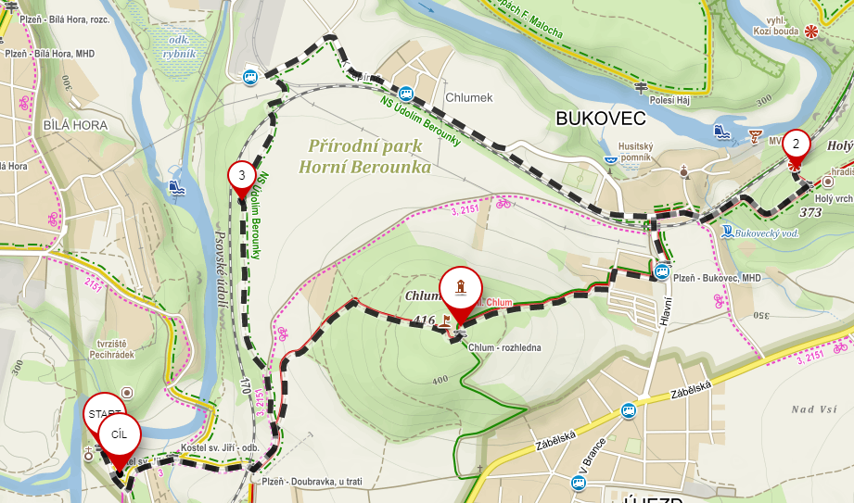

Život na Greenlandu
Hráči se rozdělí do několika družstev (minimálně 2), které představují různé vikingské rodiny. Každá skupina má vymezenu svoji základnu.
Každá skupina má dva válečníky, jednoho náčelníka a zbytek sběrače.
Na Greenlandu se nachází následující stanoviště: les, potok, pastvina a vrak lodi.

Sběrači
Sběrači jsou nejdůležitější profesí skupiny. Jejich úkolem je chodit do jednotlivých stanovišť a získávat tam suroviny. V lese se získává dřevo, v potoce voda, na pastvině se loví maso a ve vraku lodi se získávají cennosti, za kterou jsou na konci body.
Surovinu lze získat tak, že sběrač přiběhne k danému místu, například k lesu, a "natěží" si surovinu - udělá pět dřepů. Suroviny následně odnáší na základnu. Sběrač unese pouze jednu surovinu a když nějakou má, musí ji pořád držet v natažené ruce nad hlavou tak, aby to všichni viděli. Získávání surovin u vraku musí být podstatně delší, dvacetkrát se otočit do kola.

Válečník
Válečník má šátek s uzlem na konci a bojuje - snaží se jimi plácnout soupeřovy sběrače. Plácnutý sběrač je zraněný - musí odevzdat surovinu, kterou zrovna nese, válečníkovi, z a musí se jít vyléčit na základnu. Proti válečníkovi se sběrači mohou bránit tak, že se chytnou za ruce - chytnou-li se alespoň tři sběrači za ruce, válečník na ně nemůže. Ale pozor - v jednom řetězci chyceném za ruce se smí nést pouze jedna surovina!

Náčelník
Náčelník je vůdce skupiny. Má přehled o stavu zásob říká, které suroviny jsou zrovna potřeba. Může také obchodovat s ostatními náčelníky. Jeho nejdůležitější funkce je ale přeměna surovin na dvě hlavní věci:
- 3x vodu a 3x maso může přeměnit na oběd
- Za 3 dřeva může postavit, nebo vylepšit chýši. Chýše má několik stupňů: malá, střední, větší, velká, obrovská.
Náčelník takto přeměňuje takovým způsobem, že přinese potřebné suroviny jednomu vedoucímu a ten vydá patřičnou poukázku.

Události
Oběd i chýše jsou samozřejmě velmi užitečné věci - pomáhají totiž přežít v nehostinném prostředí ostrova. Jednou za čas se totiž může přihnat bouře nebo oběd :-) Tyto události se uskuteční tak, že jeden z vedoucích zakřičí: "Blíží se...!" a napočítá do pěti. V té chvíli musí být všichni schovaní na svojí základně, buď aby se naobědvali, nebo aby se schovali před bouří.
Oběd: "Blíží se oběd, 1,2,3,4,5!" V té chvíli musí být všichni v chýši a náčelník musí zaplatit jeden oběd. Nezaplatí-li, každý člen skupiny si hlady ukousne jednu nohu a až do příštího oběda či bouře musí skákat po jedné. Každý, kdo není v chýši, si také ukousne jednu nohu.
Bouře: "Blíží se ... bouře, 1,2,3,4,5!" V té chvíli musí být všichni v chýši, která musí být alespoň tak velká, jak velká je bouře. Bouře může být stejně jako chýše malá, střední, velká, větší a obrovská. Není-li chýše dostatečná, všichni ze skupiny promokli a onemocněli a do dalšího oběda či bouře mohou pouze skákat snožmo. Ten, kdo se nestihl schovat do chýše, přijde o všechny suroviny a také onemocněl.

Vrak lodi
Vrak lodi je místo, odkud mohou sběrači vynášet různé cenné předměty, které se jim budou na pustém ostrově velmi hodit - například sirky, knoflíky, nože atd. Za každý předmět, který se jim povede odnést na základnu, získávají na konci hry určitý počet bodů. Poklady z lodi dostávají děti naprosto náhodné.

Moje hudba
Poslouchání různých písniček a klasifikování dle různých netradičních kritérií (mužská x ženská; tvrdá x měkká apod.). Hodnocení na škále 1-7. Obtížnost hodnocení se zvyšuje od pomalá x rychlá až k těm netradičním. Po puštění každé ukázky se udělají skupinky a vysvětlí se, proč každý dal tohle hodnocení,

Druhá část - malování podle hudby jednou barvou (nejlépe do zápisníků), kdy hraje jen jedna hudba.

Na konci - sdílení dojmů, z menších i větších skupin, překvapivé momenty, shody i neshody ve vnímání hudby, obtížnost…

Malování plášťů
oznámí jim to Viking
každý si namaluje botu na plášť jako důkaz, že tu byl a obsadil si své území, kde smí hospodařit

Co je ti příjemné a co ne + pravidla
všichni zavřou oči - drbátko hlavy (co je komu příjemné, je jinému nepříjemné)
dostanou papír a napsat jednu příjemnou a jednu nepříjemnou věc a položit před sebe, posílání do kruhu, na konci spálení nepříjemné věci
co jste zažili kdy příjemného/nepříjemného - sdílení dojmů
co v oddíle
jak to lze řešit

oddílová pravidla - sestavíme všichni a sepíšeme na papír; otiskem palce stvrdíme platnost

Ne
Návštěva hřbitova

Pexeso
Dáme dětem vybrat, jestli chtějí běhací či přemýšlecí hru. Vždy jim vyhovíme a dáme následující hru.

Na louce (na šátku) je rozložené pexeso zatížené kamínky. Někde dál mají dvě skupinky depo. Je vytyčené místo, kam se má doběhnout v případě nezdaru. Cíl hry je získat co nejvíc dvojic.

Jeden z týmu je myslitel, který sedí v depu a zapisuje si, na jaké pozici je jaký obrázek. Dva z týmu jsou na trase. Pokud se nedrží za ruce, smí každý otočit jen jednu kartičku a podívat se na ni (jen on). Pokud se drží za ruce (již od svého depa), smí si navzájem ukázat otočené kartičky. Pokud jsou stejné, vezmou si je do depa. Pokud ale nejsou stejné, musí doběhnout k označenému místu a poté do depa.

Materiál: svíčky, sirky, kostým Viking, mapa s vyznačenými oblastmi, kostým vypravěče ság, reprák, pexeso 2x, pár deskovek, hudba, papíry na hodnocení hudby, lístečky pro hru Život na Greenlandu, šátky, lihovky, drbátko hlavy, papír na pravidla, tempery na otisky, sekyrka, fáborky.

Jídlo:
so:
snídaně - Nutella, máslo, pečivo
sváča - jablko
oběd - kuskus a kuřecí maso
Večeře - Brambory na loupačku, tvaroh
ne:
snídaně - pečivo a paštika
oběd - poutnické těstoviny

Doprava:
číslo karty RJ 3776404921
TAM: 17:00 Zličín, nástupiště 1 - 18:00 Plzeň, Divadlo Alfa
ZPĚT: 15:05 Plzeň, Divadlo Alfa - 16:00 Zličín

Cesta za novým králem, Pořešín 25.–29. 10. 2017, garant: Vačice

Za výpravu na přehoz dostanou: sponu, vyrábí si sami během programu

Středa, garant: Vačice

Večer:

Příjezd 18:35, u baráku odhadem v 19:30
- ubytování, voda, dřevo - teplo (horký čaj)
- hry dle situace na místě, kytara

Vikingská nalejvárna těsně před četbou ságy:
- legendy byly nejprve předávány nejprve mluveným slovem, pak Leif Eriksson naučil Vikingy psát - psal ságy (překlad: to co bylo řečeno) - jedná se o nejdůležitější dokumenty středověku
- Odin, Asgard, Valhalla, Valkýry

Sága před usnutím, vypráví Viking - vypravěč ság…
- ságy jsou dvě
- první (od Opa) je děj předtím, než došlo k návštěvě vikingů na hostině na táboře
- druhá (ode mne) je pokračováním toho, co bylo po té a má návaznost na děj na podzimkách

_______

Sága o Edzardovi
Bitva u Ethandunu byla výtečná. Muž jménem Edzard byl znamenitý vůdce. Jeho jméno znamená „ten, co vládne silnou rukou mečem“. Měl v boji dva bratry, Yoricka a Tyra. Vedl výpravu, kam se spolu s druhy plavili po 4 dny a noci. Boj se odehrál před setměním tak, že Král Edzard sešikoval své muže do silného chumlu. Křídla štítů se překrývala a tvořila jeden velký kruh. Edzard byl uprostřed kruhu u praporce.
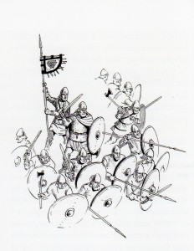

Když nepřítel začal útočit, Odin nechal prolomit štíty mužů. Edzard byl zasažen palcátem. Poté mu byla uťata paže. Nyní tam přišel muž jménem Yahweh. To znamená ten, kdo je milostivý. Yahweh Edzardovi ukončil utrpení. Edzard zamířil do Valhally. Tam má mnoho dobrého jídla, pití i žen. Boj mužové nakonec vyhráli.
Stian byl silný muž. Jeho matka byla Sigrid a manželka Oglavee. Otec Marten mu zemřel v boji. Muž jménem Stian odvedl živé muže na loď. Pak se dopravili do krčmy. Nyní oslavili dobrou výpravu. Také děkovali Odinovi za osud, který jim dal.
Další den svolal Stian všechny muže a ženy. Pak pravil: „Budete zde, abyste na slyšeli všechno, co se stane. Potom se nebudete musit nikoho ptát, ale sami budete vyprávět a zpívat o těchto událostech.“ Pověděl všem o tom, co se stalo tak jak zde bylo později zapsáno.
_____

Sága o rovném boji

Hleď, noc přichází, temné chvíle k vyprávění, vzdálené ohně hoří, svět je ztišen.
Kde družina naše? Kde štít Tvůj leží, kde sekera a meč?
Kdo ještě nespí, kdo čeká na příběh?
A kdo již odevzdal se do říše snů?
Tak slyš mé vyprávění, ty, kdo bdíš...

Té noci se snad sám Odin rozhodl, že zničí náš svět. Hostina byla dávno na námi - těch číší, co jsme vypili a třískali s nimi o zem! Krásné vzpomínat! Jaká to sláva, avšak byla pryč - vydali jsme se dál.
Bouře je jen slabé přirovnání k tomu, co se dělo. Blesky létaly a osvětlovaly les. Hromobití bylo silné a znělo ze všech stran. Naše horda putovala do místa, které bylo plné bohatství, drahých kovů, látek, kůží i nástrojů k různému použití. A dalších pokladů, které nás čekaly - jen si je vzít!
Blížili jsme se. Už z dáli bylo vidět pár světel a zdálo se, že nic nám nezabrání vzít si cokoliv, nač si vzpomeneme. Je to dar bohů - mít možnost získat vše. Přikrčeni jsme běželi podél lesa, slunce dávno zapadlo a měsíc se skrýval za tmavými mraky. Nebylo nás vidět. Věděli jsme, že se dokážeme nepozorovaně přiblížit a zaútočit. Před námi na dohled bylo několik dřevěných stavení. Stačilo jen pustit se lesa, přeběhnout zarostlou louku a budeme tam. Louka byla dost nasáklá vodou, zpomalila nás. Nohy se bořily mnohdy až po kolena. Jsme těžcí se svými štíty, sekerami i meči. Ale potřebujeme je!
Výhodu překvapení jsme ztratili. Přes hustou temnou oblohu a hrom, který nás provázel, jsme byli spatřeni. Žádný ústup! Alespoň to bude rovný boj, na žádné ze stran žádná výhoda. Víme o sobě navzájem a blížíme se s jistotou, že ne všichni se vrátíme z této bitvy. Ale kdo by se obával zemřít, když jej čeká Valhalla? Kdo by se neradoval z té možnosti stanout tváří v tvář Odinovi a pít medovinu v samotném Asgardu?
Vyrážíme! Křičíme z plných plic, až se někteří protivníci třesou. Ještě pár kroků a změříme své síly...!
Bitva to byla z těch, které stojí za zapamatování. Mezi námi nebyli jen prostí muži, ale i ti, kteří již za svého života byli oslavováni pro poklady, které přiváželi z jiných krajin i pro své umění boje, které předčilo mnoho jiných. Ale i takoví bojovníci i bojovnice mohou padnout. Oslavme jejich cestu do Valhally, neboť ten, kdo se zbraní v ruce opustí tento lidský svět, spatří svět bohů.
Daleko, daleko na obzoru pomalu svítá. Vracíme se a víme, že nás žádný protivník nebude pronásledovat. Vracíme se domů - my, co jsme nezemřeli v bitvě. My, co budeme pít medovinu na počest našich padlých i našeho padlého krále, my, co přinášíme poklady z jiných zemí, my, co se odvážně vydáváme do míst čím dál vzdálenějších, my, co objevujeme svět, my, Vikingové...

Po přečtení - předat kroniku pro tento rok, kde je vepsána odvyprávěná sága
A dobrou noc :)

Materiál: | Kronika se ságou, pochodně, petrolej, provázek, nůžky, papíry, sekera(-y), sirky, toaleťák - v objektu není, vytištěné paměťáky, bang a jiné hry, krepáky, ťuflíky, lékárna
Proviant: | jídlo od snídaně 26. a dál - co z klubovny (rozdat) a co přidělit k dokoupení
Kostýmy: | Viking stařešina - vypravěč ság

Čtvrtek, garant: Vačice
Nacházíme se mezi Vikingy. Zjišťujeme to tak, že nás dva “nadřízení” Vikingové zaúkolují, ať vyrobíme vor. Jdeme nejprve na výlet krásnou přírodou Pořešína a poté vor skutečně vyrobíme.

Večer nám dochází, o co běží. Vor je vypuštěn po vodě. Na něm jsou osobní věci padlého Vikinga, o kterém byla ona Sága.

Možno chytit se i tohoto: https://www.facebook.com/groups/422184364580661/permalink/1090371107761980/

Pátek, garant: Bebina
DOPO: Příchod Vikingů - řeknou, že včera zemřel král a je třeba zvolit nového, ale nebude to teď hned, bude to delší doba. Pro volbu nového krále/královny potřebujete vytvořit řeč, proč zrovna vy byste měli být králem/královnou, ale nejprve je potřeba si vytvořit pláště, abyste byli správní Vikingové.
Hra o materiál: Totem - uprostřed matroš (na chytače popř. vzít starší)
Vytváření plášťů (obdélník z látky+ozdobná spona- bude z drátu, každý si ji bude vytvářet sám)

ODPO: Dodělávání plášťů.
Lesní desetiboj: 1) Nejvyšší hromada ze šišek
2) Najít co nejtlustší dřevo
3) Sehnat co nejdelší dřevo
4) Sestavit domek z přírodnin
5) Sestavit co nejvíce ohňů, které znáš+vysvětlit k čemu jsou
6) Postavit co nejvyšší hranici
7) Přepálit provázek
8) Vytvořit kytici z přírodnin
9) Házení šišek na strom
10) Vaření večeře a čaje na ohni

VEČER: Vymýšlení královské řeči

Zpráva: Milí Poutníci, přišel ten správný čas, abyste před radou Vikingů předvedli svou řeč, proč zrovna vy byste se měli stát novým/novou králem/královnou.(MORSEOVKA)
Vydejte se na středověké místo, které již nestojí, avšak části z něj jsou stále vidět. Nezapomeňte si své pláště.(POUTNICKÁ ABECEDA)

Scéna na zřícenině: Dvě louče, u jedné rada, u druhé ten, kdo bude říkat královskou řeč. Odkecají se řeči a někdo u rady řekne: Poděkuje za hezky připravené řeči a něco o budoucích výpravách

MATERIÁL: kostýmy Vikingů, látky na pláště, drátky, provázek, krepák, louče, olej do louče, kleště

Sobota, garant: /Bláťa/Op
Získávání surovin na loď - Odinovi havrani, zásoby atp.

Stavba lodí
Co získají:
dřevo - klacky, pruty
pryskyřice - provázek na svázání
stěžeň - větší klacek
plachta - papír nebo látka
pádla - klacek+ karton
vlajka - bude na stěžni papír nebo látka
drak na příď - karton
havran - jedno dítě s maskováním havrana
sud s pitnou vodou - batoh na jednom z posádky
sud v jídlem - batoh na druhém z posádky
lano - provázek

Později odpoledne přijde Viking, klidně ten co už tam byl a předá nám návod na výrobu lodě + prozradí, kde je sklad materiálu, který získaly.

Materiál: provázek přírodní, kartony(drak, pádla), látka(plachta), velký papír(vlajka), barvy na obličej(havran), barevné papíry, krepáky, vodovky, fixky, provázek nepřírodní, nůžky

Cesta lodí - “Jóžin a Béda – cesta traktorem”, jeden z úkolů = dojít si na záchod, mělo by to být na závěr trochu vorvo (vlny?). Herní cíl je dostat se na Island a získat co nejúrodnější půdu

Jde o to, že každý z lidí má svůj úkol na lodi. Někdo vesluje, někdo kormidluje, někdo drží stěžeň. Plují po moři, kde je postupně čekají úkoly, co jsou napsány po trase na papírech, nebo jim je zadává např. trosečník, mořská panna atp. Cílem je dostat se na pevninu.

Vylodění - zpěv, žranice, písně (uctívající Odina), tanec

Neděle, garant: Kocík
Nutno sehnat jídlo k dalšímu přežit na ostrově - stopovačka na zajíce

Ráno budou v blízkém okolí na stromech připíchnuté papírky se stopami (modré a červené). Týmy si je posbírají a určí komu patří jaká stopa. Musí správně určit hlavně zajíce a vydat se po jeho stopách.

Zaječí stopy budou další lístečky, tentokrát na zemi (modré a červené). Týmy je budou sledovat až k zaječí jamce kde najdou čokoládové zajíčky. Cesta bude tak asi 500 m aby se stihlo zabalit a uklidit, před odjezdem.

MATERIÁL: ťuflíky, lístečky se stopami, čokoládoví zajíčci

